 | 
وكالة الغوث الدولية / دائرة التربية والتعليم |  | اسم الطالب |  | :
منطقة الزرقاء التعليمية |  | االشعبة |  | : | ( )
مدرسة ذكور السخنة الإعدادية | التقويم الثاني/ الصف الثامن | التاريخ : 16 /5/ 2011م

السؤال الأول :

- الدائرة هي ...................................................................................................................

- هل يمكن رسم مثلث أطوال أضلاعة 8 سم ، 7 سم ، 14 سم ؟ وضح اجابتك.

- هل المثلث الذي اطوال أضلاعه 4 سم ، 6 سم ، 8 سم قائم الزاوية ؟ وضح اجابتك.

السؤال الثاني : اعتمد الشكل المجاور للاجابة عن الأسئلة التالية:

- عين زاوية خارجية للمثلث أ ب جـ .( ) | 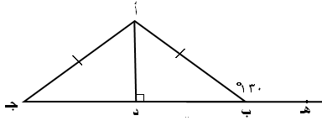
- عين زاوية خارجية للمثلث أ د جـ .( )

- جد قياس الزاوية ب أ د .

- جد قياس الزاوية ب أ جـ.

السؤال الثالث : اعتمد الشكل المجاور للاجابة عن الأسئلة التي تليه.

- جد قياس الزاوية أ د ب . | 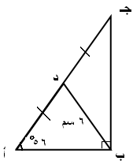
- جد طول أ جـ .

- استخدم المسطرة والفرجار لنقل الزاوية أ جـ ب.

السؤال الرابع: أ ب جـ مثلث قائم الزاوية في ب فيه أب = 2سم ، جـ ب = سم ، جد طول أجـ .

السؤال الخامس: في الشكل المجاور :

- جد طول س ع. | 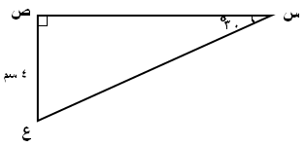
- جد طول س ص.

السؤال السادس: اختر احد الفرعين التالين.
أ ) ارسم أكبر دائرة ممكنة داخل المثلث س ص ع.  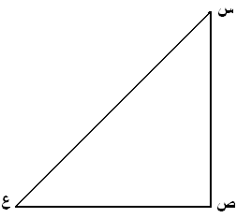 | ب) ارسم الدائرة التي تمر بالنقاط د ، هـ ، و.  
السؤال السابع : جد بعد النقطة طـ عن المستقيم أب.
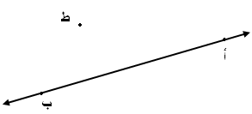

مع تمنايتي لكم بالنجاح والتوفيق
معلم المادة : طاهر البلوي

